Учебно-методическая разработка «Мы - взрослые дети»

Манишина Нина Владимировна,
инструктор по физической культуре

Наш детский сад работает по программе «От рождения до школы» под ред. Н.Е.Вераксы, Т.С.Комаровой, М.А. Васильевой. Для проведения занятий по физической культуре используются пособия Л.И.Пензулаевой. Общеразвивающие упражнения в подготовительных группа дети проводят сами по заранее приготовленным карточкам, подготовленным по пособию «Оздоровительная гимнастика» Л.И.Пензулаевой.

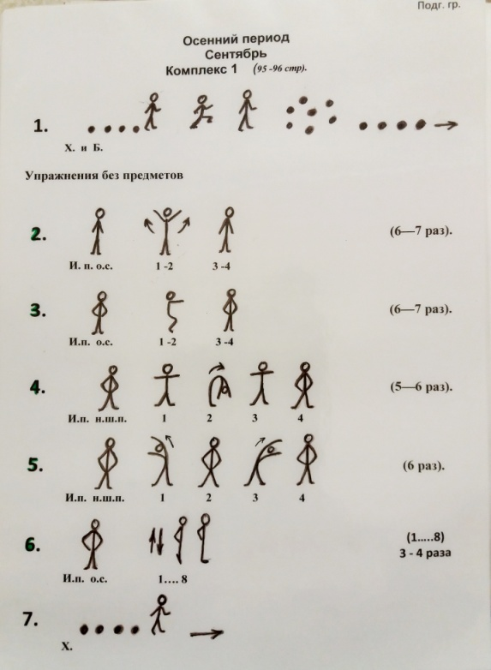 | 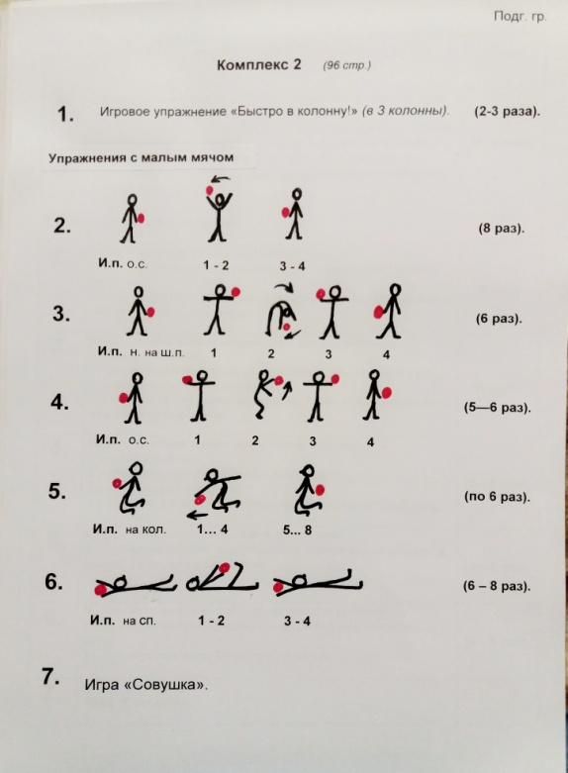
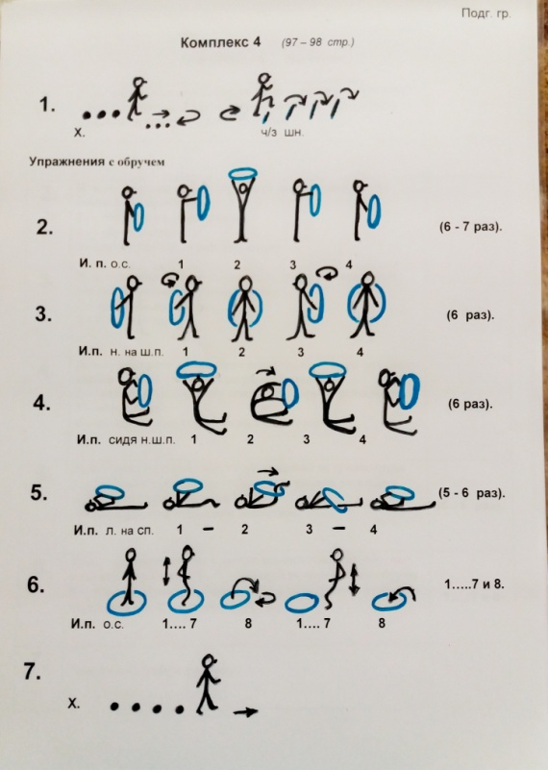 | 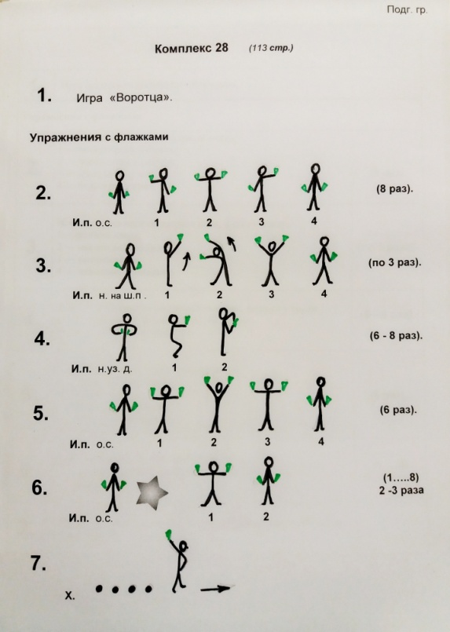
Для того, чтобы у каждого ребенка была возможность почувствовать себя лидером, ведущий «командир» постоянно меняется. Дети с большим интересом и азартом проводят ОРУ, что воспитывает в них ответственность и уверенность в себе.
Но еще большая ответственность и старательность проявляется, когда занятие проводятся совместно с младшими группами. Дети подготовительных групп, как старшие наставники, умело передают опыт малышам: дают показ, помогают выполнять ОРУ, контролируют правильность выполнения упражнений. Роль взрослых - корректировать двигательную деятельность.

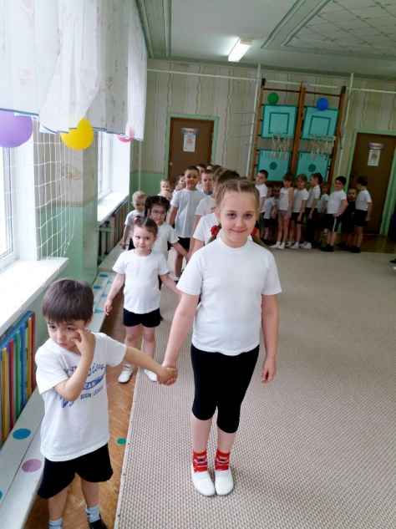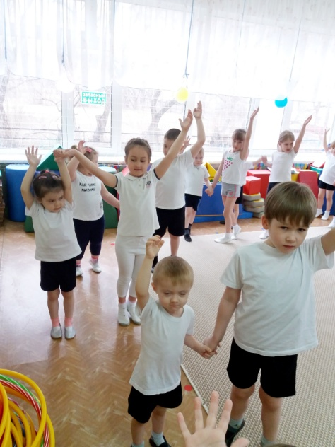

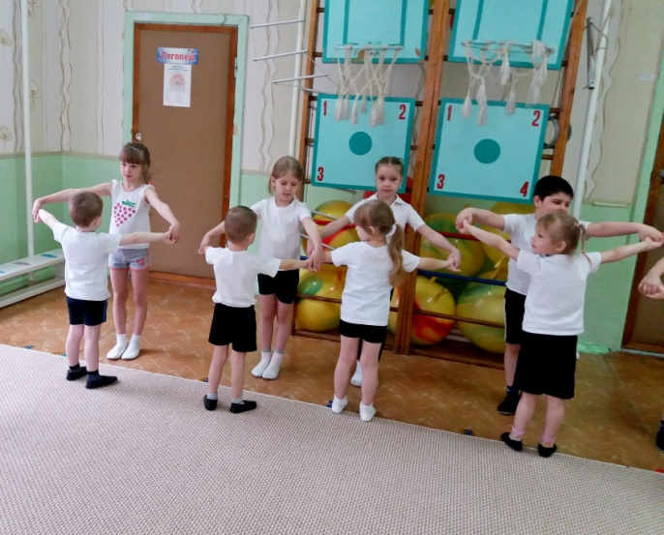

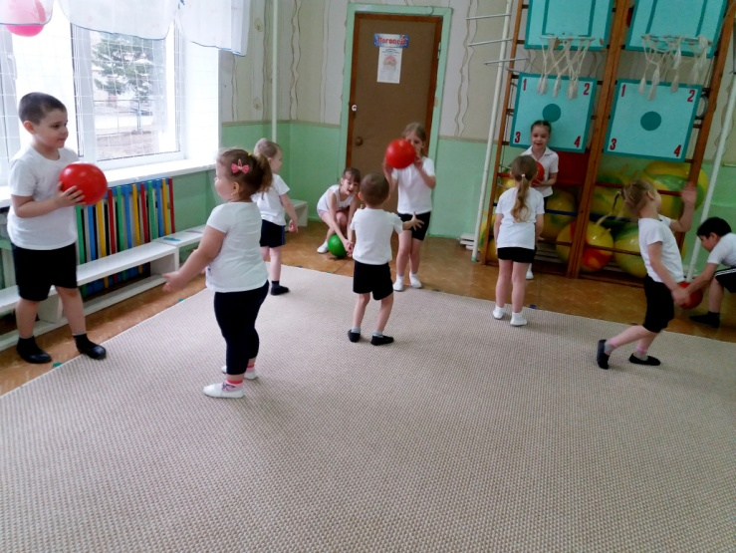

Такого рода занятия являются более продуктивными: малыши быстрее усваивают правильность выполнения упражнений, стараются быть похожими на своих «наставников»; старшие дети стараются быть примером для подражания, они не просто выполняют упражнения, но и учатся проговаривать его, объяснять. При совместном проведении занятий можно охватить сразу несколько тем общеразвивающих упражнений (ОРУ), обучение основных видов движений (ОВД), разучивание подвижных игр, а также мониторинг с учетом возраста.

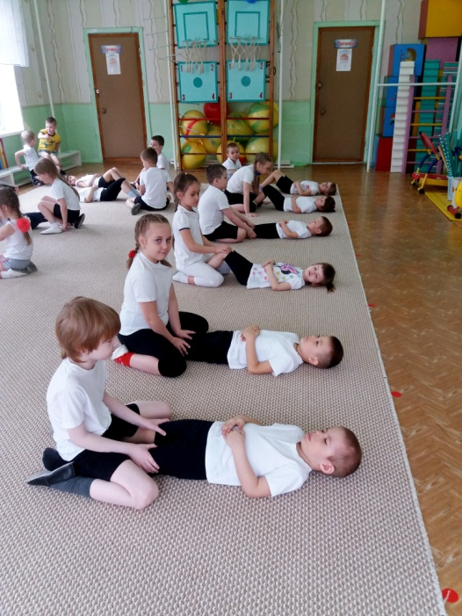
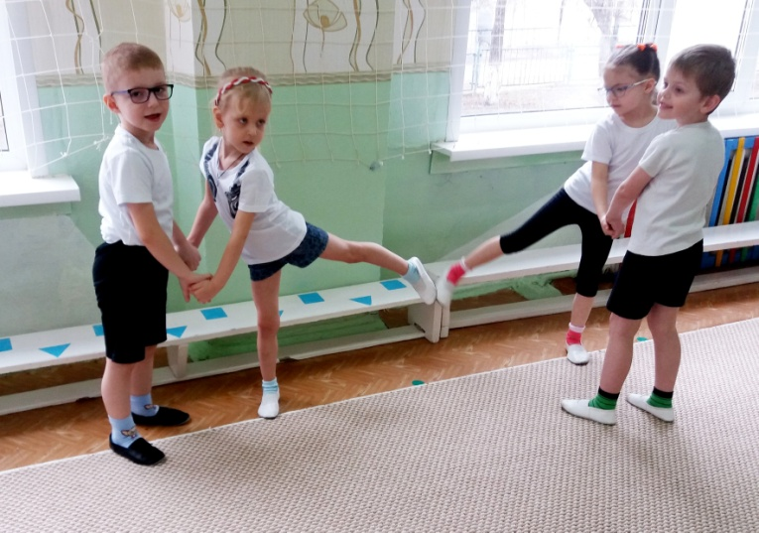

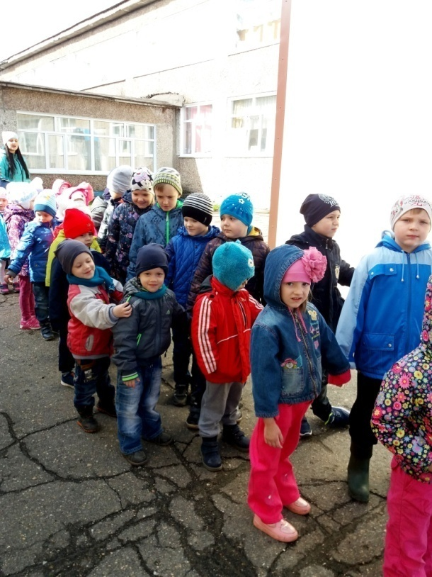
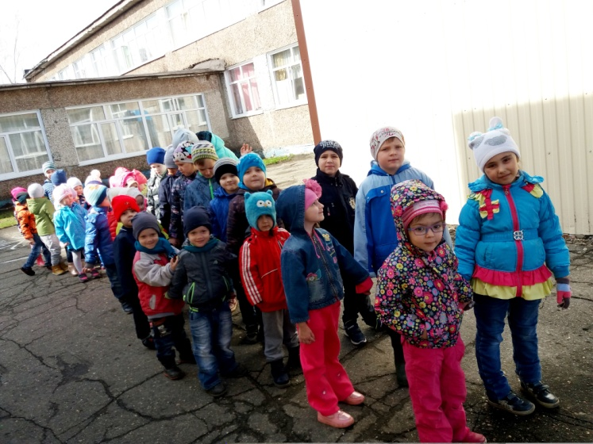

Давая детям возможность проявить себя, почувствовать себя значимым, мы выстраиваем более доверительные отношения с ними, отношения партнеров.

